ด้านส่งเสริมการพัฒนาผู้สูงอายุ (ส่งเสริมอาชีพ) ปี 2566
- กศน แม่ใจ ได้มาให้ความรู้นักเรียนผู้สูงอายุเทศบาลตำบลศรีถ้อย เกี่ยวกับการทำขนมถ้วย เพื่อให้ผู้สูงอายุนำความรู้ที่ได้ นำกลับไปเผยแพร่ให้ความรู้ต่อไปและสามารถทำเป็นอาชีพเสริมเพื่อสร้างรายได้ให้กลับครอบครัว ลดการเกิดภาะซึมเศร้า

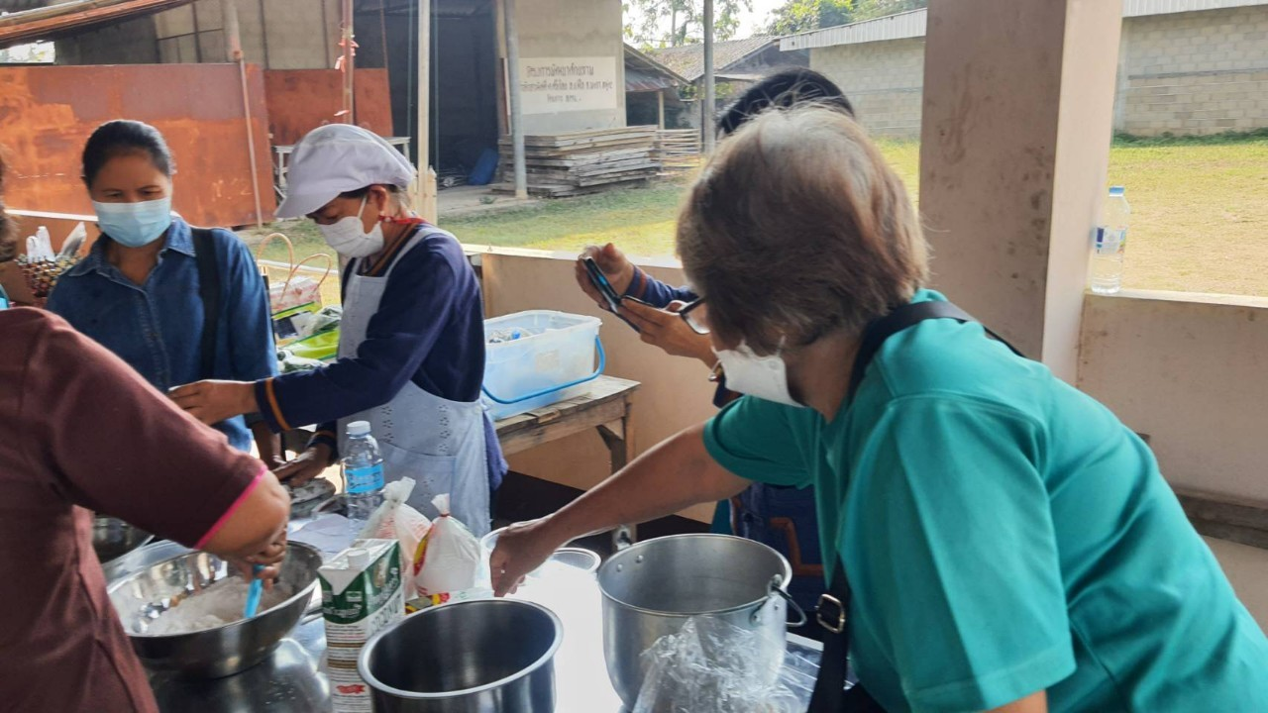

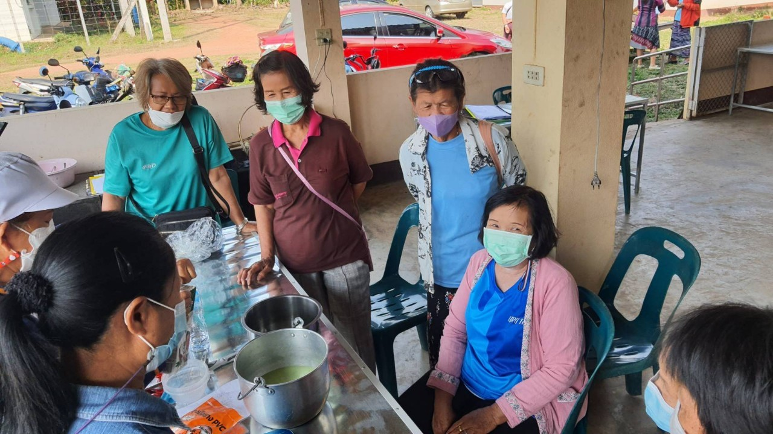

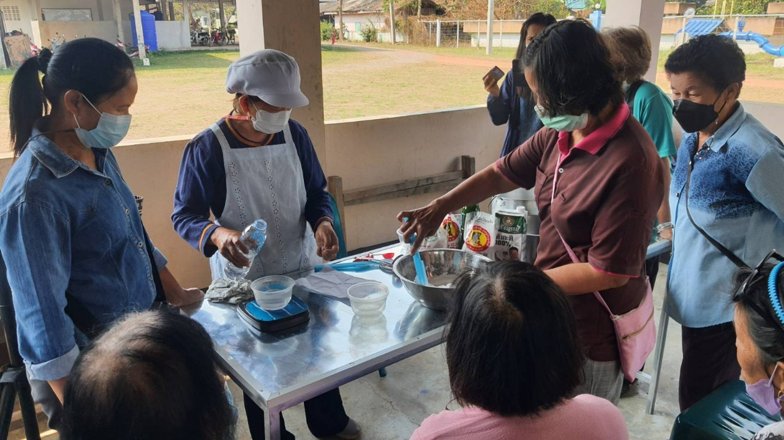

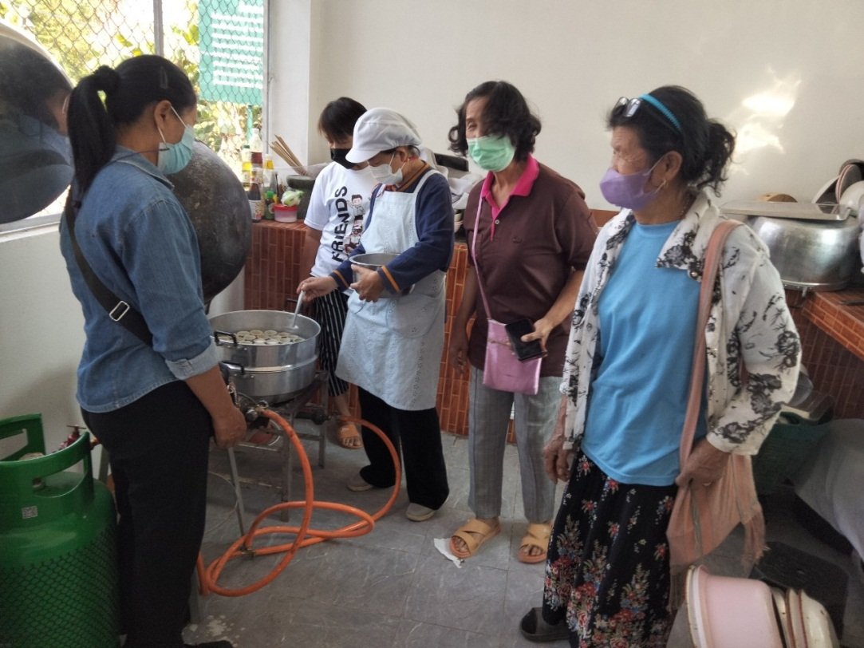

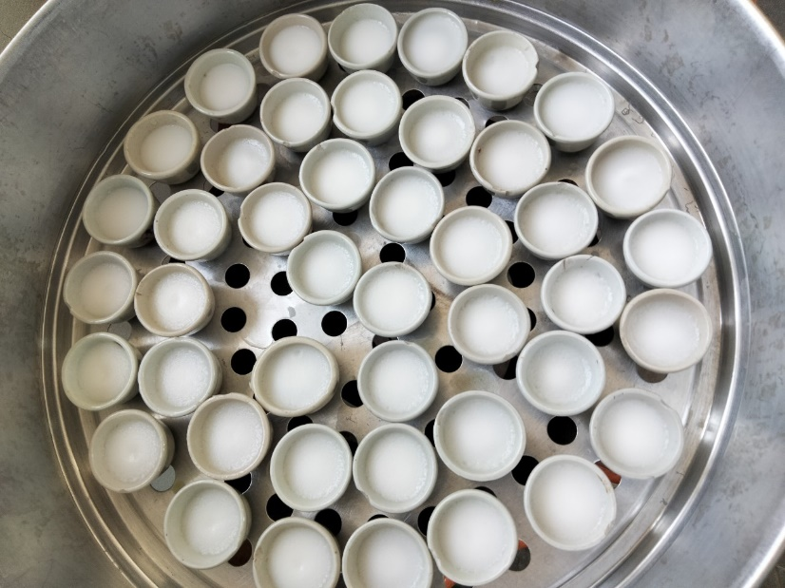

2.กิจกรรมพับดอกกุหลาบด้วยใบเตย เพื่อให้ผู้สูงอายุนำความรู้ที่ได้นำไปเผยแพร่ให้คนให้กับคนในชุมชนและเพื่อเป็นรายได้เสริมให้กับครอบครัว

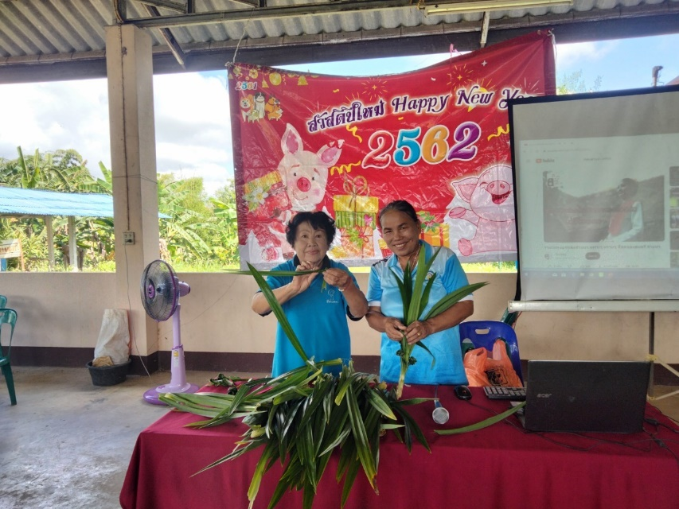
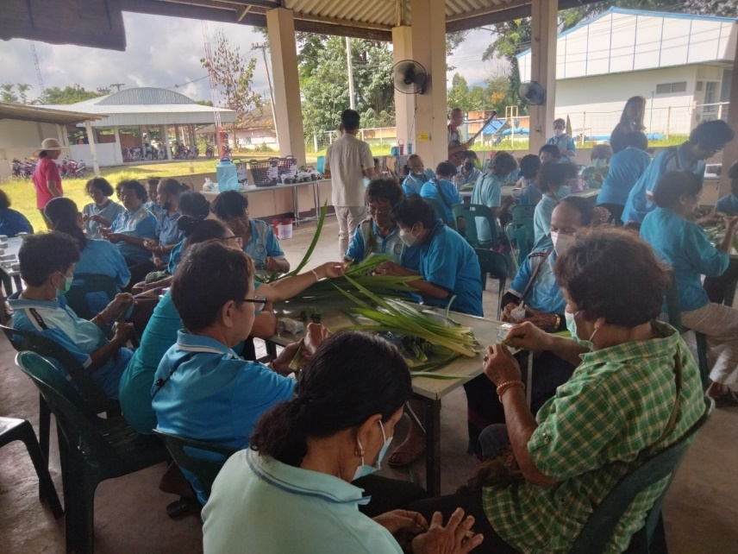

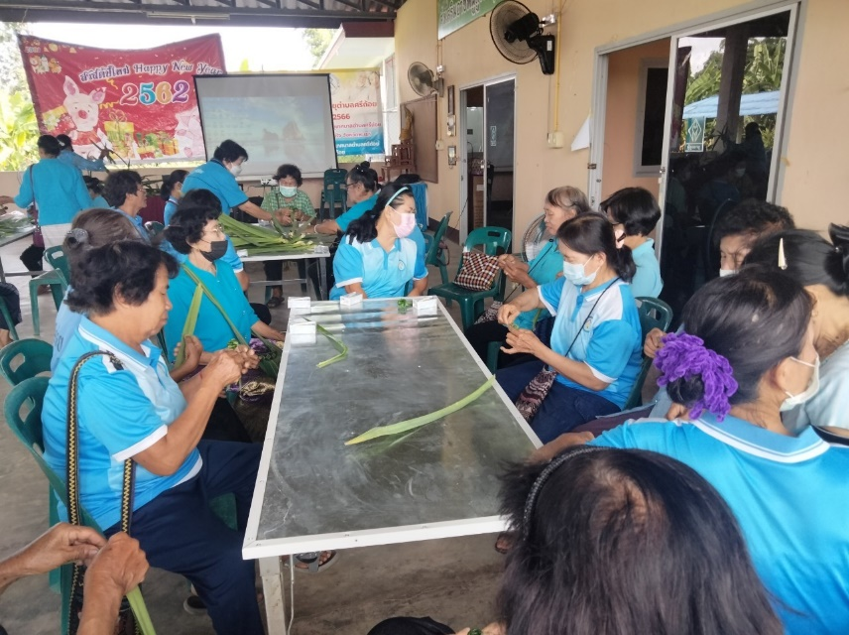
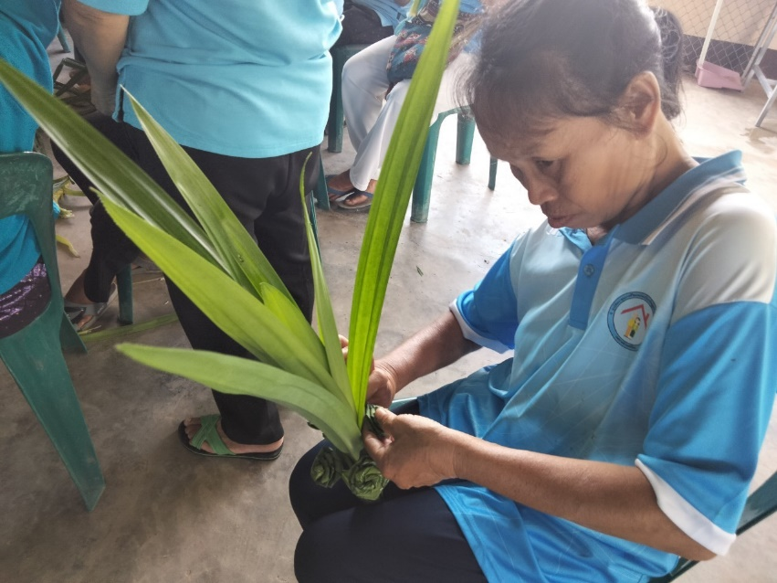

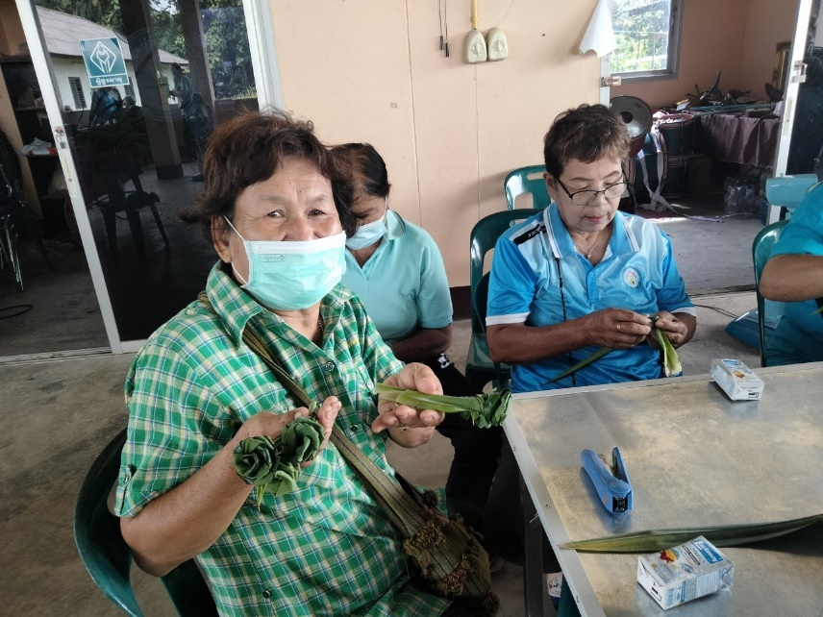

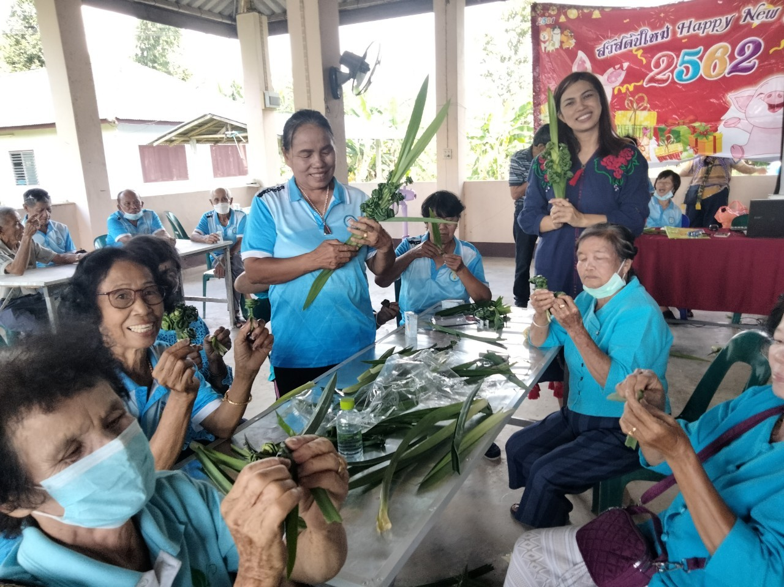

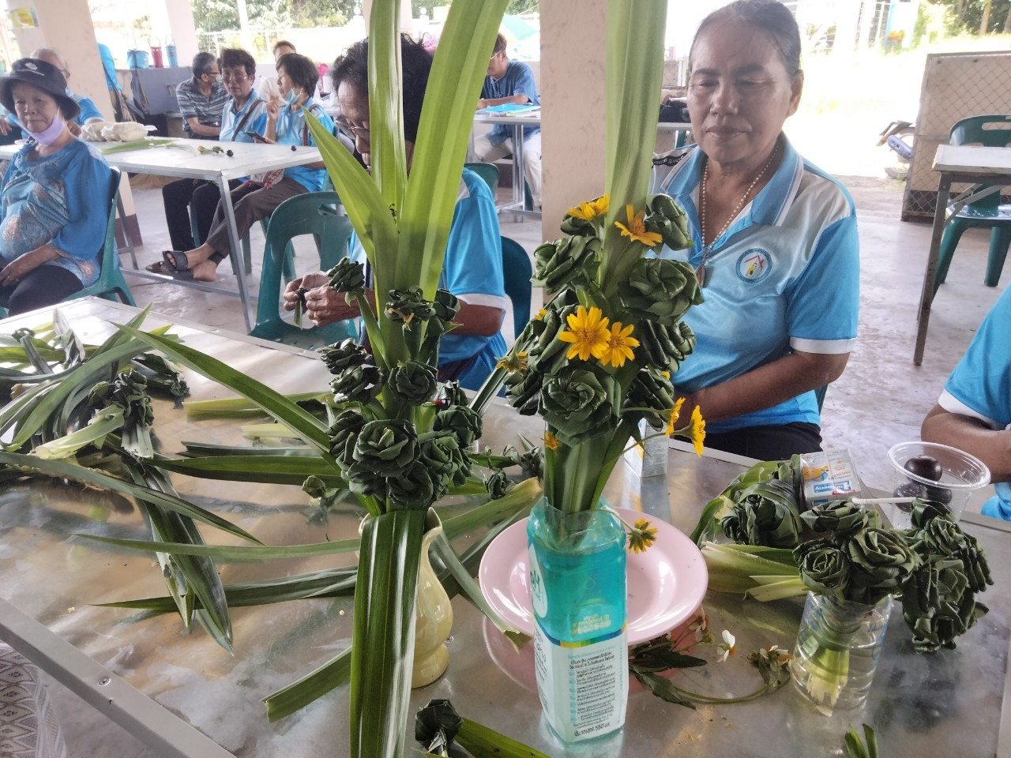

3. กิจกรรมทำกระเป๋าจากวัสดุเหลือใช้ ซองกาแฟ ซองขนม
